Технологиялык институтунун «Коомдук тамактануу азыктарынын технологиясы» кафедрасынын ТПООП(б)-1-22, ТПООП(б)рг-2-22 топторунун куратору Муратбек кызы Махабаттын

ОТЧЕТу

«Коомдук тамактануу азыктарынын технологиясы» кафедрасынын ТПООП(б)-1-22, ТПООП(б)рг-2-22 топторунун студенттерине
9.02.2023- жылы саат 11:00 до «Кумар оюндары» боюнча кураторлук саат откорулду.
Кураторлук саатта Кумар оюндары боюнча жалпы жана адамга тийгизген таасирлери жонундо маалымат берилди.
№ | Мероприятие | Дата проведения | Количество участников | Примечание
1 | Азартные игры | 13.02.2023 | 21 | гр. ТПОП(б)-1-22,  гр. ТПОП(б)рг-1-22.

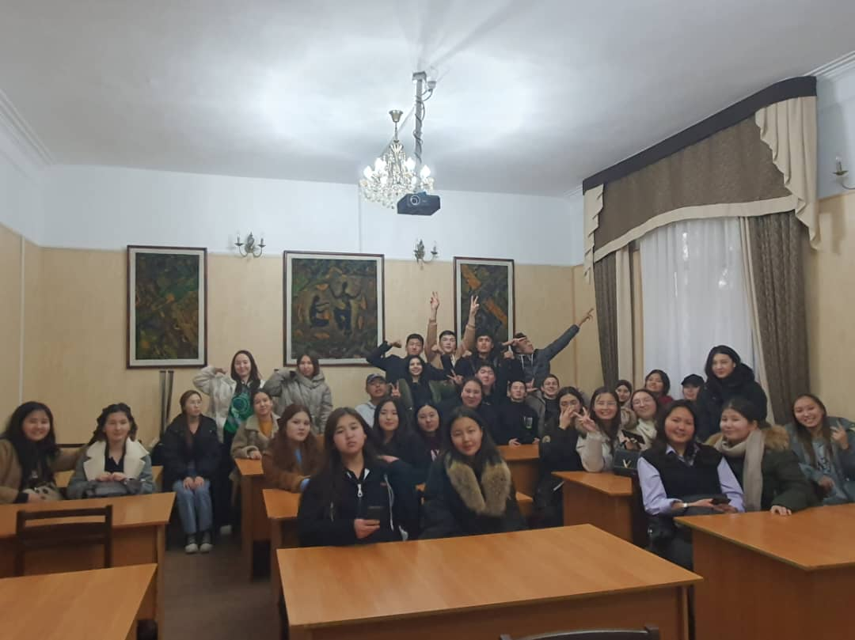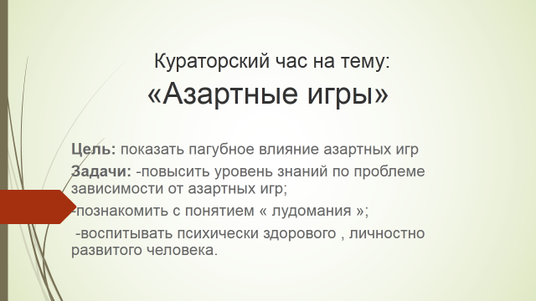
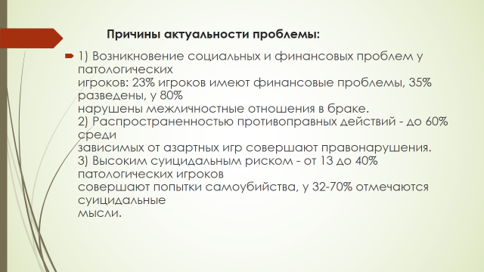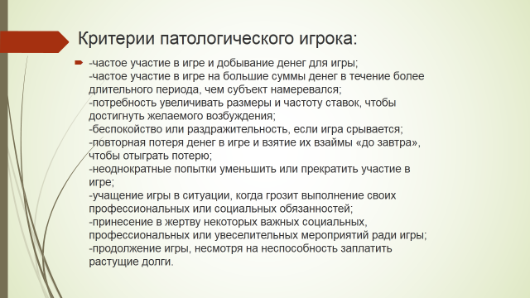

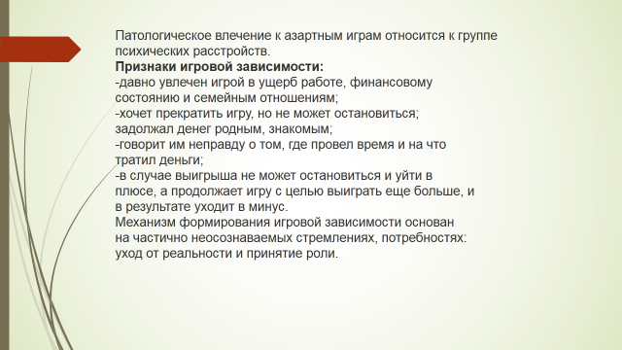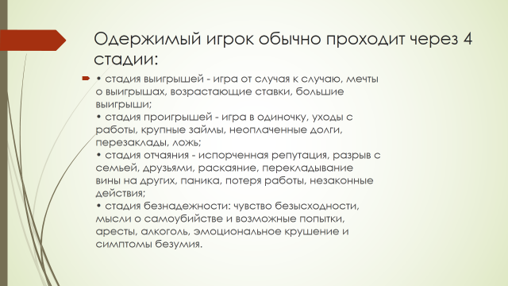

гр. ТПООП(б)-1-22, гр. ТПООП(б)рг-1-22 топторунун куратору Муратбек к.М.

